SÃO PAULO TECH SCHOOL

CURSO DE TECNOLOGIA EM ANÁLISE E DESENVOLVIMENTO DE SISTEMAS

walderley neto

Bruno Henrique

Lucas alves

Raul peterson

victor veniti

Keep swimming

SÃO PAULO

2022

Sumário

1 VISÃO DO PROJETO 5

1.1 **APRESENTAÇÃO DO GRUPO** 5

1.2 **CONTEXTO** 5

1.3 **Problema / justificativa do projeto** 5

1.4 **objetivo da solução** 5

1.5 **diagrama da solução** 5

2 PLANEJAMENTO DO PROJETO 7

2.1 **Definição da Equipe do projeto** 7

2.2 **PROCESSO E FERRAMENTA DE GESTÃO DE PROJETOS** 7

2.3 **Gestão dos Riscos do Projeto** 7

2.4 **PRODUCT BACKLOG e requisitos** 7

2.5 **Sprints / sprint backlog** 7

3 desenvolvimento do projeto 9

3.1 **Solução Técnica – Aquisição de dados hardware** 9

3.2 **Solução Técnica - Aplicação** 9

3.3 **Banco de Dados** 9

3.4 **Protótipo das telas, lógica e usabilidade** 9

3.5 **MÉTRICAS** 9

4 implantação do projeto 11

4.1 **Manual de Instalação da solução** 11

4.2 **Processo de Atendimento e Suporte / FERRAMENTA** 11

5 CONCLUSÕES 13

5.1 **resultados** 13

5.2 **Processo de aprendizado com o projeto** 13

5.3 **Considerações finais sobre A evolução da solução** 13

ReferÊncias 14

1 VISÃO DO PROJETO

# VISÃO DO PROJETO

## **APRESENTAÇÃO DO GRUPO**

**KEEP SWIMMING**

Nossa equipe é formada por cinco profissionais de tecnologia buscando levar um melhor solução para nossos clientes, com transparência e qualidade visando ajudar os profissionais de tecnologia a entregarem projetos com maior zelo e excelência.

A empresa possui três pilares:

**Agilidade – Controle – Inteligência**

**Palavras-chaves:** tomada de decisão, capacidade de gerar mudanças, monitoramento, informação, conhecimento, compreensão.

## **CONTEXTO**

Somos uma empresa de análise de hardware para gestores de equipes de desenvolvimento durante a utilização das IDEs como por exemplo (NetBens, IntelJ, vsCode, Banco de dados) e também para a verificação de possíveis atualizações de sistemas legados e mudanças para Microsserviços.

**Problema / justificativa do projeto**

Sabemos que cada segmento tem suas necessidades e características específicas, o que nos leva a propor soluções customizadas, após um estudo minucioso de cada caso.

O gerenciamento de equipes de desenvolvimento envolve diversas estratégias por parte dos gestores, com objetivo de viabilizar um negócio mais rentável, com mais agilidade e de qualidade. Para que esse objetivo seja cumprido, é necessário ter conhecimento para embasar a tomada de decisão.

## **objetivo da solução**

Melhorar o sistema de gerenciamento e tomada de decisão da sua equipe de desenvolvimento, através do monitoramento de processos e do hardware, podendo assim trazer a melhor solução no momento mais oportuno.

## **diagrama da solução**

Agilidade, Segurança, Utilidade e Consultoria, utilizando o Sistema de Apoio à Decisão (SAD) oferecemos o melhor software para gestores de equipe de desenvolvimento, garantindo toda a qualidade, agilidade e funcionalidade, com um melhor custo benefício.

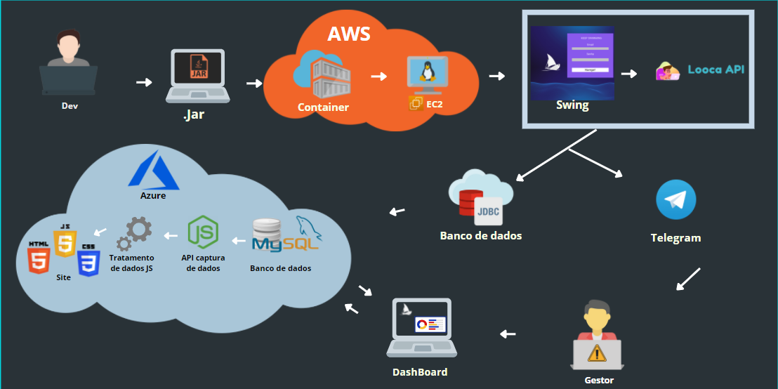

2 PLANEJAMENTO DO PROJETO

# PLANEJAMENTO DO PROJETO

## **Definição da Equipe do projeto**

Utilazando a metodologia ágil e com um time composto por um Scrum Master Bruno Henrique, Product Owner Lucas Alves, Time de Desenvolvimento Victor Venite, Raul Peterson e DBA Walderley Neto, nos desenvolvemos esse projeto em 3 Sprints.

## **PROCESSO E FERRAMENTA DE GESTÃO DE PROJETOS**

Utilizamos a ferramenta de gestão Planner para a Divisão das tarefas, utilizamos também das Daily Meetings presenciais e Reuniões semanais registradas em Atas onde descrevíamos o andamento do processo, definição de tarefas e atualização de tarefas já finalizadas.

-- https://tasks.office.com/sptech.school/pt-BR/Home/Planner/#/plantaskboard?groupId=152d9f09-3aa6-43ab-9176-4801a92debb6&planId=YrCLOsurFkKhwX3V3atsJ2QAEbTO

**Gestão dos Riscos do Projeto**

Os principais riscos do projeto eram:

Perder integrantes da equipe,

Falta de comunicação,

Falta de comprometimento/Interesse,

Atrasos nas entregas,

Erro de distribuição de tarefas,

Falta de disseminação de conhecimento,

## **PRODUCT BACKLOG e requisitos**

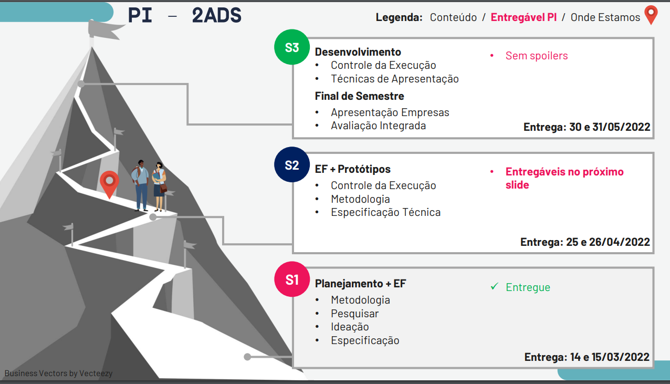

## **Sprints / sprint backlog**

Planner:

https://tasks.office.com/sptech.school/pt-BR/Home/Planner/#/plantaskboard?groupId=152d9f09-3aa6-43ab-9176-4801a92debb6&planId=YrCLOsurFkKhwX3V3atsJ2QAEbTO

3 desenvolvimento do projeto

# desenvolvimento do projeto

## **Solução Técnica – Aquisição de dados Arduino/SIMULADOR**

Ultilizando a virtualização de uma maquina Linux instalado nas maquinas, obtendo dados e enviando a um compudador local, onde o mesmo estará obtendo os dados e enviando os mesmos para a nuvem, após o armazenamento em nuvem, esses dados serão tratados pela nossa equipe e solução e assim então distribuídos para os usuários conectados e cadastrados na nossa solução.

## **Solução Técnica - Aplicação**

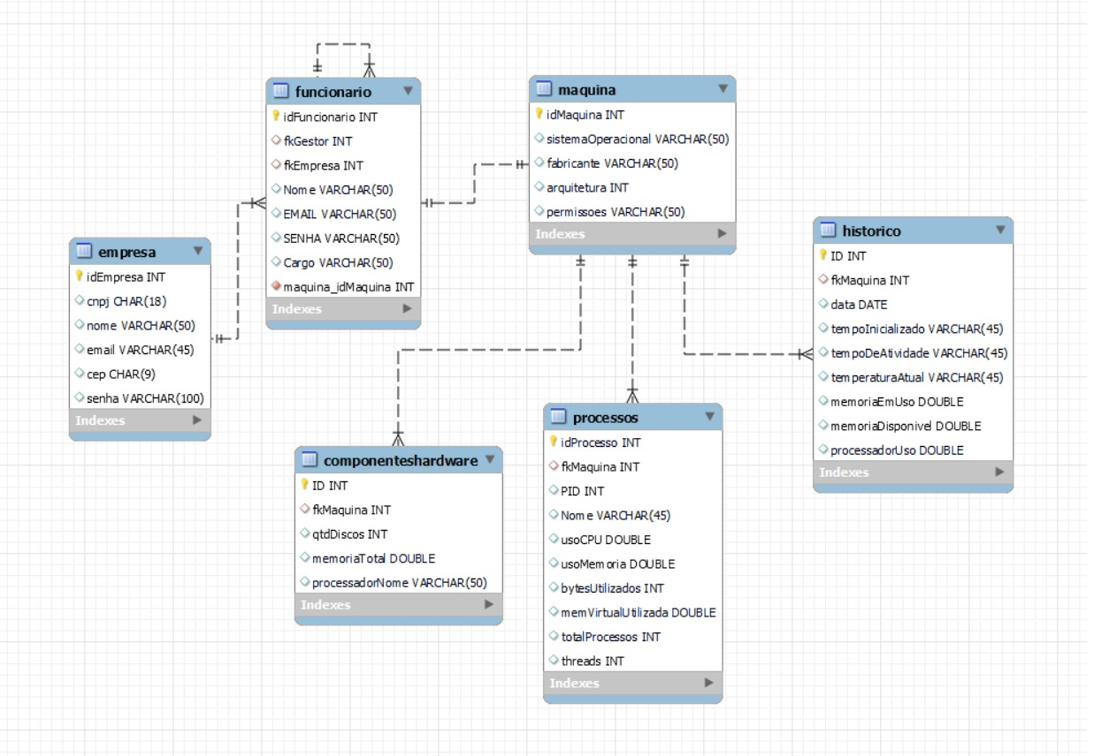

## **Banco de Dados**

Desenvolvido em MySql Workbench e Deploy feito em Azure

## **Protótipo das telas, lógica e usabilidade**

-- keepswimming.com.br

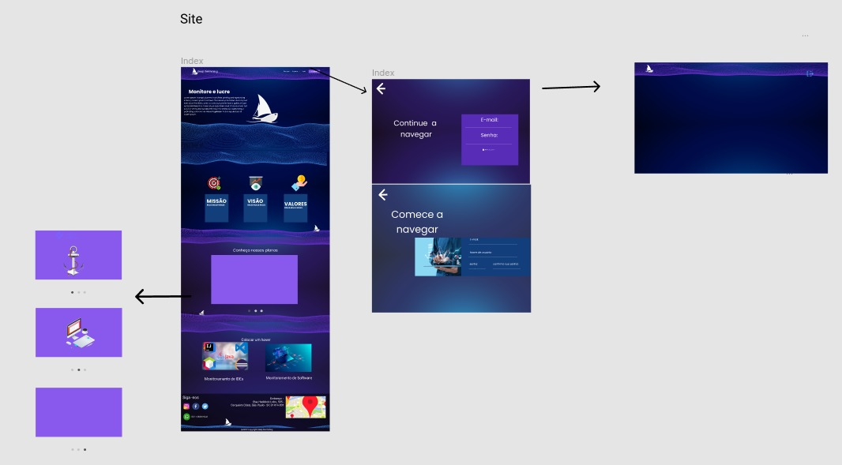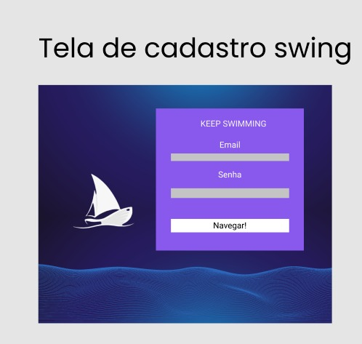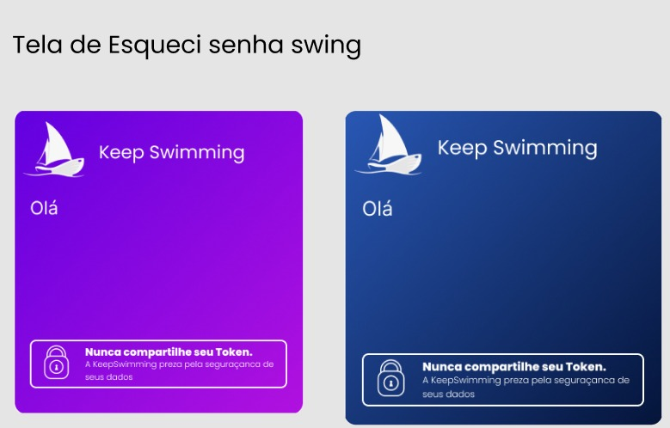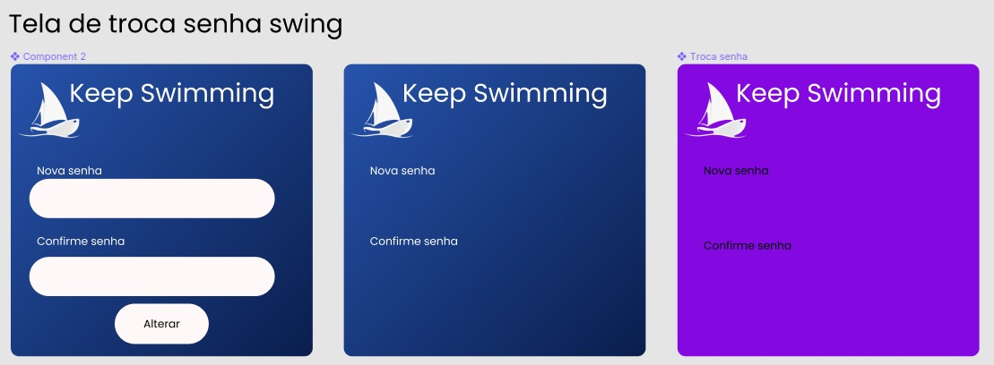

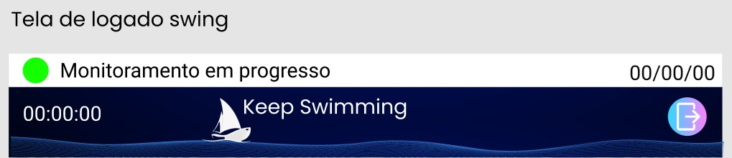

## **MÉTRICAS**

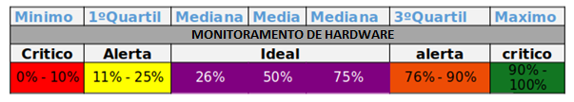

4 implantação do projeto

# implantação do projeto

## **Manual de Instalação da solução**

## **Processo de Atendimento e Suporte / FERRAMENTA**

Processo de Suporte é feito pela ferramenta de suporte Pipefy onde através do e-mail da empresa o usuário poderá abrir chamados em diferentes níveis para obter sua solução.

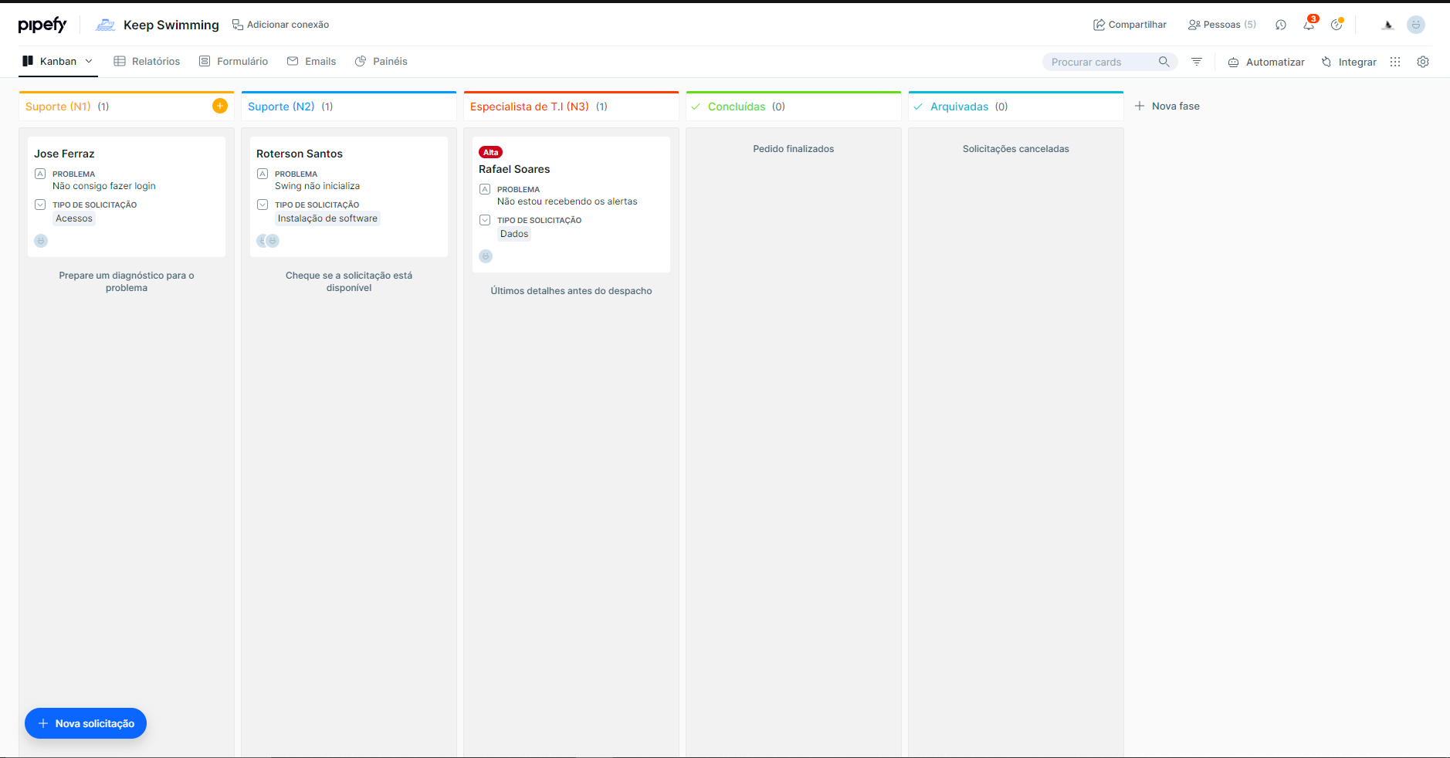

5 CONCLUSÕES

# CONCLUSÕES

## **resultados**

Nossa ferramenta proporciona ao usuário Agilidade, Segurança, Utilidade e Consultoria, através da analise dos dados obtidos por nossos Softwares, o usuário terá controle total do seu negocio assim podendo tomar decisões de forma rápida e segura.

## **Processo de aprendizado com o projeto**

Foi um desafio enorme o cumprimento desse projeto, fomos resilientes e compromissados com nosso negócio, assim conseguindo entregar a melhor versão da nossa solução com todas as suas funcionalidades para o usuário final, temos como aprendizado que o impossível é questão de opnião e que juntos conseguimos realizar qualquer tarefa.

## **Considerações finais sobre A evolução da solução**

Com o tempo podemos integrar mais funcionalidades ao nosso projeto como a

**LOGOTIPO, CORES E SEUS SIGNIFICADOS**

* Forma escolhida:

Barco – traduz inteligência, unidade, fluidez, sinergia, percepção visual.



* Cores

**AZUL-** relacionado aos produtos de tecnologia, indica precisão, confiança, profundidade.

Do ponto de vista da psicologia da cor, o azul é confiável e responsável. Esta cor exibe uma segurança interior e confiança.

**BRANCO-** significa segurança, desperta abertura, crescimento e criatividade, além de traduzir organização.

**PRETO**- traduz sofisticação, independencia, força de vontade;

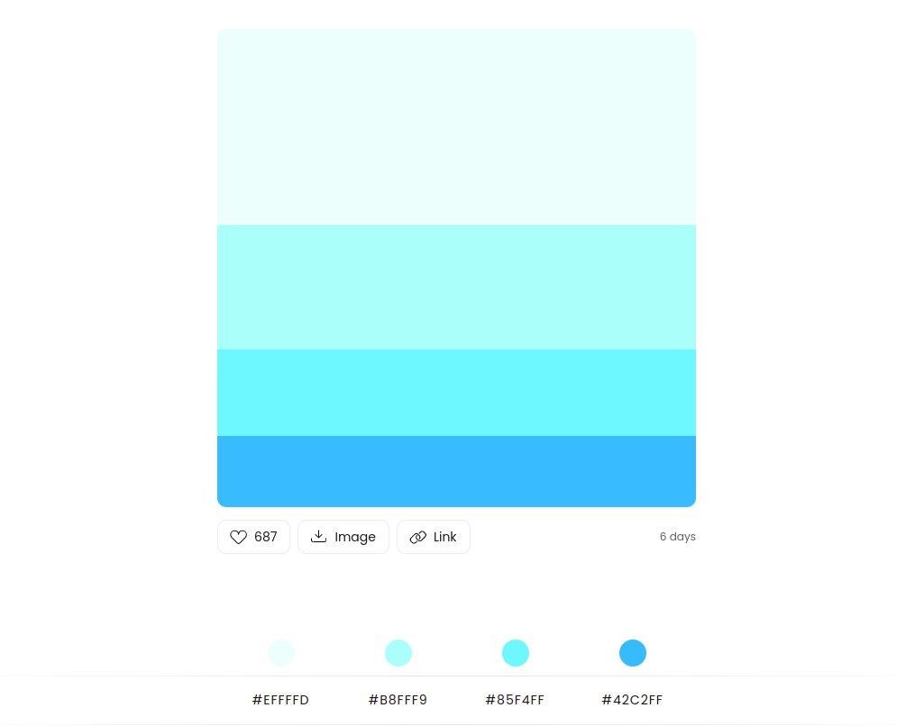

ReferÊncias

*“Se você não pode medir, você não pode gerenciar”*

Peter Drucker

(Pai da administração e Gestão Moderna)